Муниципальное бюджетное образовательное учреждение Центр развития ребенка детский сад «Росинка».
Комплекс оздоровительной гимнастики после сна в младшей группе «Прогулка с медвежатами».
Образовательная область: физическое развитие.
Время проведения: после дневного сна.
Место проведения: групповая комната.
Методические приемы: игровой, словесный, художественное слово.
Цели: Обеспечить детям плавный переход от сна к бодрствованию, подготовить их к активной деятельности; закреплять навыки проведения гимнастики после сна.
Оборудование: коврики для профилактики плоскостопия, массажные коврики, музыкальное сопровождение.
Ход занятия.
1.Дети просыпаются под спокойную музыку.
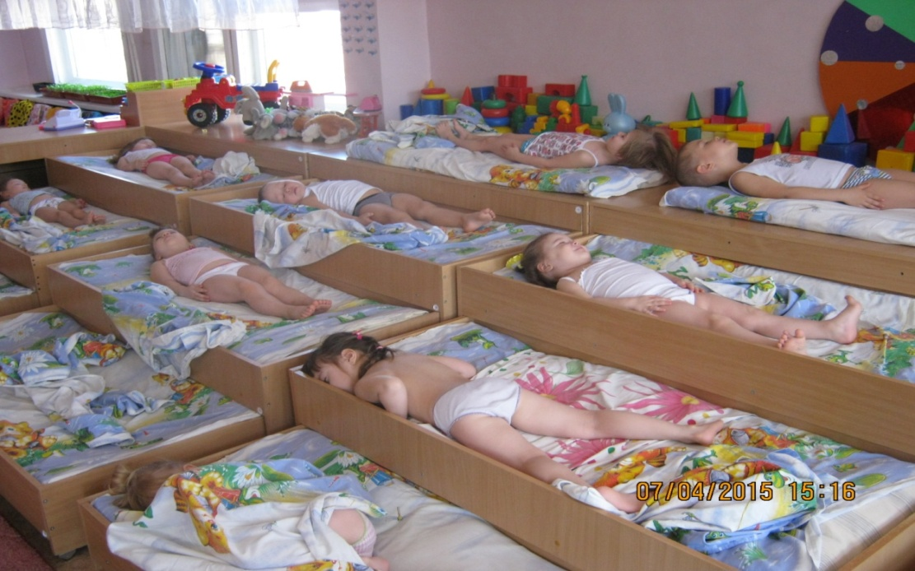
Это кто уже проснулся
Кто так сладко потянулся?
Потягушки-потягушки
От носочков до макушки
Уж мы тянемся, потянемся.
Маленькими не останемся.
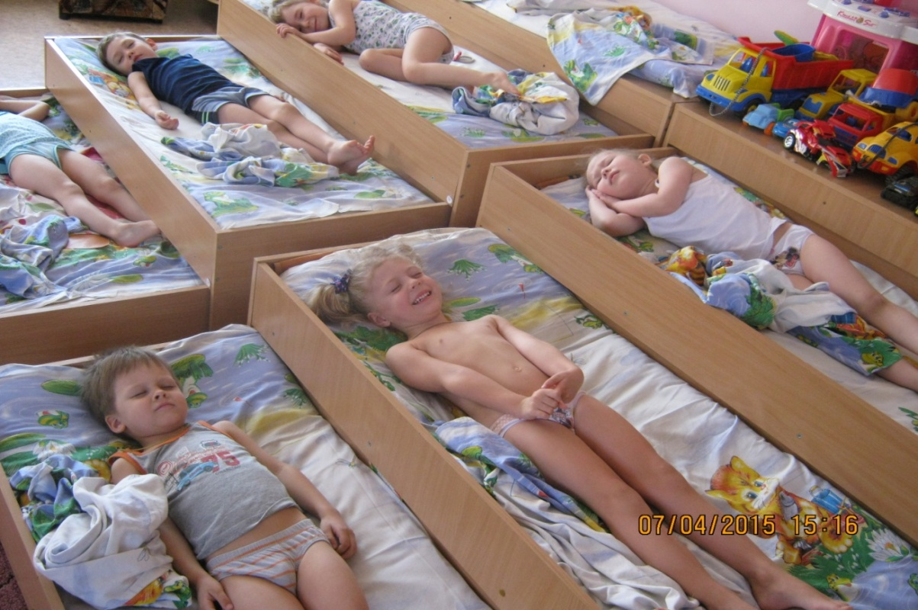

2.Упражнения в кровати.

Медвежата в чаще жили,
Головой своей крутили Повороты головы (3-4р).
Вот так, вот так, вот так.

Мишки руки поднимают
Опускают, поднимают.
Вот так, вот так, вот так.

Выше ножки поднимают, опускают
Вот так, вот так, вот так.

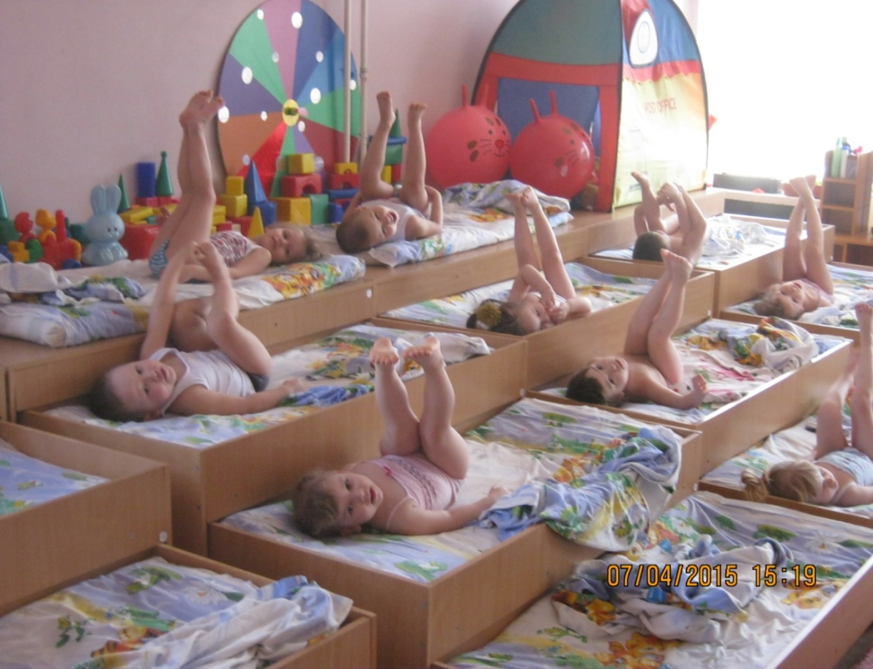

3.Упражнения возле кровати.

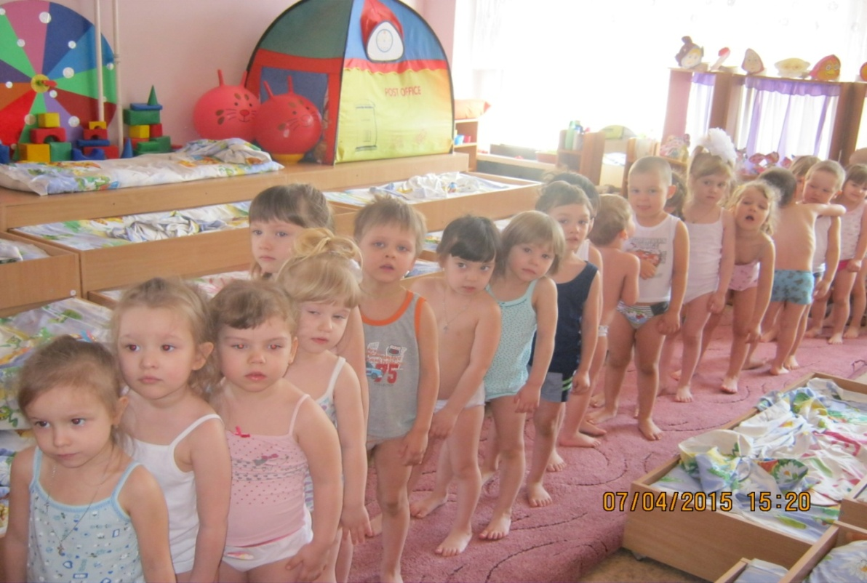

Медвежата быстро встаньте, Поднять руки через стороны вверх.
Улыбнитесь, выше, выше подтянитесь. Потянуться на носках, опустить руки.
Ну-ка плечи распрямите, Подтянуть плечи вверх-вниз. (3-4р.)
Поднимите, опустите.

4. По ровненькой дорожке шагают наши ножки
«ДОРОЖКИ ЗДОРОВЬЯ»
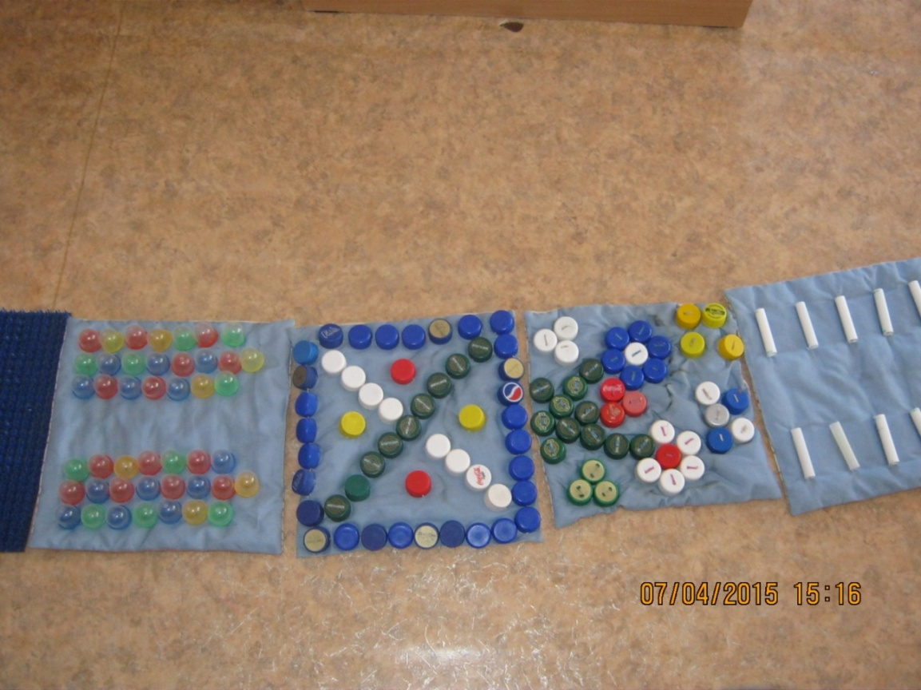
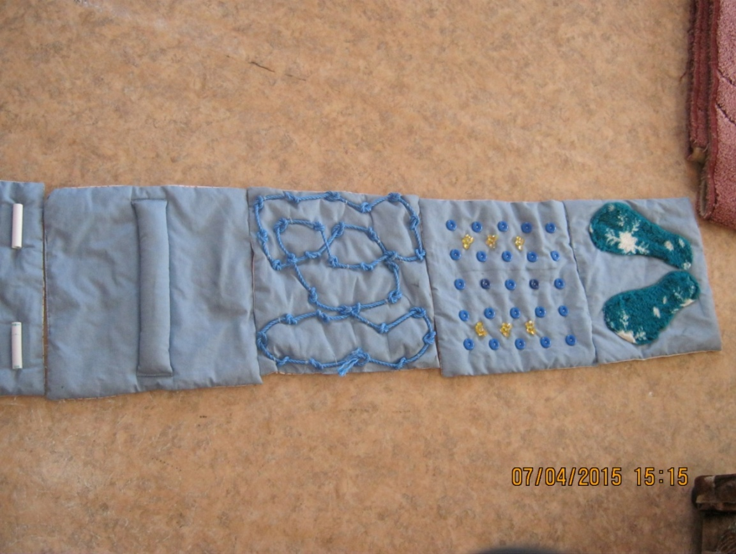
Вот так, вот так шагают наши ножки. Ходьба по дорожкам, под музыкальное сопровождение.

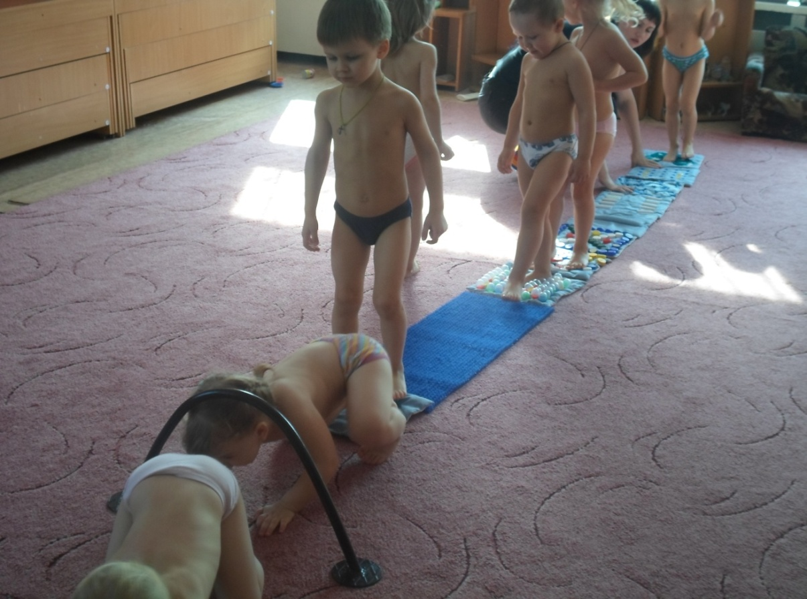

6. А сейчас ребята, идем умываться.
Водою закаляться!
Кран откройся, нос умойся!
Мойтесь сразу оба глаза!
Мойтесь руки до локтя!

Чтоб здоровым, крепким быть,
Надо развиваться.
И для тела и души
Спортом заниматься!

